目標設定の考え方について（案）
資料１－３②
家庭系

【基準データ】
◎2019年度
➀ 府内市町村の組成調査結果を基に、１人当たりの食品ロスの発生量を算出
② ➀を市町村の人口規模別（大規模・中規模・小規模）で平均割合を算出し、未調査の市町村に各規模の平均割合
を用いて推計

【推計方法】
◎2000年度
2000年度時の「生活系ごみ量」の年間発生量に、「食品ロス率【2019年度】」をかけることで推計
◎2020年度以降
（パターン➀）大阪府の将来人口のみを考慮した場合※
（パターン②）パターン➀及び１人１日当たり生活系ごみ量の推移（2008～2018年度）を考慮した場合
※大阪府環境審議会循環型社会推進計画部会の推計方法と同じ

・2020年度は、2019年度と同じと仮定。
・「大阪府の将来推計人口について」(2018.7 大阪府政策企画部企画室)で示されている、2020年度から2025年度の人口増減率
（府平均▲0.4%/年）と2020年度人口を用いて、2025年度人口を推計。
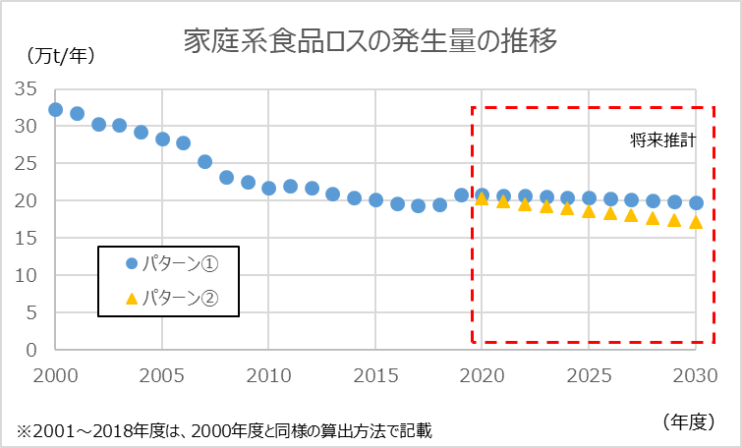

 | 2000年度 | ・・・ | 2019年度 | ・・・ | 2025年度 | ・・・ | 2030年度
パターン➀ | （31.9） | ・・・ | 20.8 | ・・・ | （20.4） | ・・・ | （19.8）
パターン② |  |  |  |  | （18.6） |  | （17.1）
■大阪府家庭系食品ロス量
（万t/年）
2000年の半減
（16.0）

※数値について、最新データ等を考慮し、今後精査する予定。
（万トン）
2000年度の半減
2.6
0.1
4.4
7.7
14.8

【参考】 国の推計方法について
【現状値】
全国市区町村の家庭系食品ロス量の調査結果を基に、食品廃棄物等及び食品ロスの発生量を推計している。
（2012年度データから調査開始）

➀ 市区町村の調査結果から、家庭系ごみ量に対する食品廃棄物量、食品ロス量（直接廃棄、過剰除去、食べ残し）の
それぞれの平均比率を算出
② ➀を用いて、未調査の市区町村の食品廃棄物等及び食品ロスの発生量を拡大推計

【2000年推計】
2000年度の全国市区町村を対象とした「一般廃棄物処理実態調査結果」の生活系ごみ量及び厨芥類の割合等を基に
食品ロスの発生量を推計している。
